Literatura:

Kukuła „Elementy ekonometrii w przykładach i zadaniach”
Kukuła „Badania operacyjne w zadaniach i przykładach”
Pawłowski „Ekonometria” (wszystkie pozycje o tym tytule)

Chow (1995)
„Ekonometria jest nauką i sztuką stosowania metod stystycznych do mierzenia relacji ekonomicznych”.

Pawłowski (1978)
„Ekonometria jest nauką o metodach badania ilościowych prawidłowości występujących w zjawiskach ekonomicznych za pomocą odpowiednio wyspecjalizowanego aparatu matematyczno – statystycznego” .

Metody ekonometryczne
Hellwig (1973)
„Metody ekonometryczne sa to więc przeważnie metody statystyczne (rzadziej matematyczne), przy czym nazwą ekonometrycznych zawdzięczaja dziedzinie zastosowań”.

Metody ekonometryczne są możliwe, kiedy spełnione są 4 warunki:
- analizowana prawidłowość ekonomiczna ulega nieznacznym zmianom w czasie bądź może być stała.
- zjawisko ekonomiczne i pozaekonomiczne musi być mierzalne.
- czynniki oddziałujące na badane środowisko dzielimy na grupy:
- czynniki dominujące
- czynniki przypadkowe
- dostępne muszą być dane statystyczne analizowanych czynników.

Rodzaje danych:
- szeregi czasowe wartości zmiennych w postaci zasobów( na dany okres czasu) i strumieni (np. za cały miesiąc).
- dane przekrojowe (rozważamy zjawisko w jednym momencie dla różnych jednostek.

Zadania ekonometrii możemy podzielić na:
- opisowo – analityczne – wykorzystywane do analizy relacji zachodzących pomiędzy zmiennymi
- prognostyczne – wyznaczanie i obliczanie prognoz.

Modele ekonometryczne
Narzędziem ekonometrycznym służącym do analizy zależności zachodzacych między różnymi zjawiskami jest model ekonometryczny.

„Model ekonometryczny jest to konstrukcja formalna, która za pomocą jednego równania lub układu równań przedstawia zasadnicze powiązania wystepujące pomiędzy rozpatrywanymi zjawiskami ekonomicznymi”.

Postać modelu
y = f (x,ξ)
Zmienna endogeniczna y jest to zmienna wyjaśniona przez model (jest ona przedmiotem analizy).
Zmienna endogeniczna objaśniana jest przedmiotem analizy w pojedynczym równaniu (y).
Zmienna objaśniająca x to zmienne, które opisują kształtowanie się zmiennej endogenicznej (pojedyncze równanie).
Zmienne egzogeniczne to takie zmienne objaśniające, które występują w modelu w celu opisania kształtowania się zmiennej y , ale same nie są przedmiotem analizy.

Symbol ξ jest to składnik losowy.

y = f (x , ξ)

część dominująca część przypadkowa

Symbol f( ) oznacza określoną postać analityczną funkcji zmiennych objaśniających.
W modelu występują dwa rodzaje parametrów:
- parametry strukturalne modelu,
- parametry struktury stochastycznej modelu, czyli parametry rozkładu ξ modelu.

Wszystko co jest związane ze składnikiem losowym jest stochastyczne.

Przykładem modelu ekonometrycznego może być model konsumpcji:

K₁ = β₀ + β₁D_{t} +ξ_{t}

t - szereg czasowy
i - szereg przekrojowy
D_{t} - dochód
ξ_{t} ₋ przypadkowy

Klasyfikacja modeli ekonometrycznych.
Klasyfikacja modeli ekonometrycznych dokonuje się na podstawie następujących kryteriów:
- cel badania – opisowe ekonometria
- optymalizujące programowanie liniowe (operacyjne)
- występowanie składnika losowego:
- deternistyczne (składnik losowy nie występuje)
- stochastyczne (składnik losowy występuje)
- postać funkcji analitycznej:
- liniowe
- nieliniowe
- sprowadzalne do liniowych
- niesprowadzalne do liniowych
- liczba rozpatrywanych zależności:
- jednorównaniowych
- wielorównaniowych
- dynamiczność zależności:
- statyczne (to modele, w których rozważane zmienne pochodzą z tego samego określonego czasu i opisują zależności w tym samym okresie czasu)
- dynamiczne (modele, w których występują zmienne endogeniczne opóźnione w czasie y_{t-p}, p=1,.....,m lub zmienne egzogeniczne opóźniane w czasie X_{t-q} q=1,...,n lub zmienna czasowa t.

- zakres badania:
- mikroekonomiczne
- makroekonomiczne

- charakter powiązań między zmiennymi endogenicznymi (charakter dotyczy modeli wielorównaniowych):
- prosty – jest to model w którym nie ma powiązań pomiędzy zmiennymi endogenicznymi
- rekurencyjny – powiązania pomiędzy zmiennymi endogenicznymi są jednokierunkowe.
- o równaniach współzależnych (powiązania maja charakter sprężeń zwrotnych).

- charakter poznawczy:
- przyczynowo – skutkowy – możemy bezpośrednio określić, które zmienne są przyczyną, a które skutkiem
- symptomatyczny – nie możemy bezpośrednio określić skutku. Związek pomiędzy zmienną egzogeniczną i endogeniczną jest określany na podstawie silnej korelacji
- tendencji rozwojowej – opisują przebieg zjawiska w czasie.

Etapy budowy modelu ekonometrycznego

sprecyzowanie zakresu
badania

określenie zmiennych
endogenicznych

dobór zmiennych
objaśniających

zebranie danych
statystycznych

wybór postaci
analitycznej modelu

estymacja
parametrów modelu

weryfikacja modelu

wykorzystanie
modelu

Zasady interpretacji parametrów w modelach statystycznych.

- Model liniowy
y_{t} = β₀ + β₁x_{t1} + β_{2t2} + .... + β_{k}x_{tk} + ξ_{t}
t = 1,.....,T
czyli
y_{t} = β₀ + 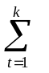β_{t}x_{ti} + ξ_{t}

wektor obserwacji na zmiennej endogenicznej oraz macierz obserwacji na zmiennych egzogenicznych przyjmują postacie odpowiednio:

y₁ 1 x₁₁ x₁₂ ... x_{1k}
Y = y₂ , x = 1 x₂₁ x₂₂ ... x_{2k}
: : : : : :
y_{T} 1 x_{T1} x_{T2} ... x_{TK}

Interpretacja parametru βi
jeżeli zmienna x_{t} wzrośnie o jednostkę, a pozostałe zmienne objaśniające nie ulegną zmianie to zmienna endogeniczna zmieni się średnio o β_{i} jednostek.
k - liczba zmiennych objaśniających równania
β - parametr strukturalny modelu
k+1 - liczba parametrów strukturalnych
T - liczba obserwacji

Liczba stopni swobody:
T – (k+1) = T – k – 1

- Model potęgowy

y_{t} = β₀ x^{β} x^{β} * ... * x^{β}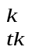ξ_{t} t= 1, ...,T
lub

ln y_{t} = ln β₀ + β₁ ln x_{t1} + β₂ ln x_{t2} + ... β_{k} ln x_{tk} + ln ξ_{t}

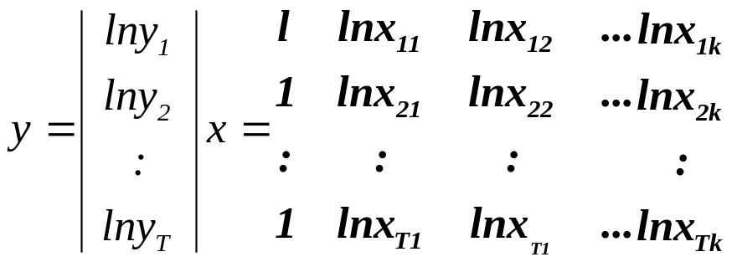

Interpretacja parametru β_{i}:
Jeżeli zmienna x_{i} wzrośnie o 1% , a pozostałe zmienne objaśniające nie ulegną zmianie to zmienna endogeniczna zmieni się średnio o β_{i}%.

- Model wykładniczy

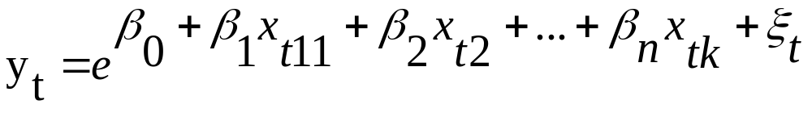

t = 1, ...,T

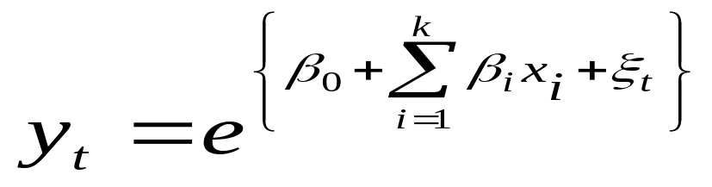

w postaci liniowej

lny_{t} = β₀ + β₁x_{t1} + β₂x_{t2} + ....+ β_{k}x_{tk} + ξ_{t}

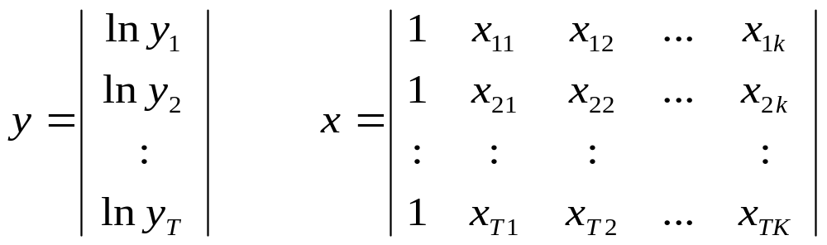

interpretacja parametru β_{i}:
jeżeli zmienna x_{i} wzrośnie o jednostkę, a pozostałe zmienne nie ulegną zmianie, to zmienna endogeniczna zmieni się średnio o (e ^{βi} – 1) * 100% czyli w przybliżeniu o β_{i} * 100%.

Metoda Najmniejszych Kwadratów (MNK).
Metoda ta wykorzystywana jest do szacowania parametrów modeli liniowych oraz modeli nieliniowych, które można sprowadzić do postaci liniowej.

Niech będzie dany model:

gdzie:
y – zmienna objaśniana
x – zmienna objaśniająca
β - parametry strukturalne
ξ - składnik losowy
t – subskrypt numerujący kolejne obserwacje (t = 1,2,....,T)
k – liczba zmiennych objaśniających

Powody uwzględniania składnika losowego:
- indeterminizm (nieokreśloność) – np. konsument w warunkach wyboru za każdym razem przy tych samych warunkach może podjąć nieco inną decyzję;
- błędy obserwacji wynikające np. z nierzetelności;
- wady w konstrukcji modelu wynikające np. z niewłaściwej konstrukcji dynamicznej modelu.

Założenia modelu regresji liniowej:
- Postać funkcjonalna modelu jest liniowa.
- 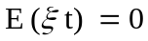, czyli wartość oczekiwana składnika losowego jest równa zero, nie występują wahania przypadkowe, składnik losowy nie zadziała.
- 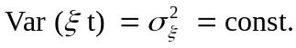, czyli wariancja składnika losowego jest stała w czasie; jeżeli wystąpią już wahania w czasie to zawsze o tą samą wartość.
ξ t – jest homoskedastyczny – posiada stałą wariancję w czasie
- 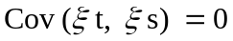, jeśli t ≠ s, założenie o braku autokorelacji składnika losowego.
Autokorelacja – jest to przenoszenie oddziaływania składnika losowego z okresu t na składnik losowy z okresu s.
- 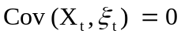, czyli zmienne objaśniające są zmiennymi nielosowymi.
- 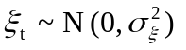, czyli składnik losowy ma rozkład normalny o wartości oczekiwanej równej zero i wariancji stałej w czasie, wynika to z założenia 2 i 3.

Powyższe założenia są to założenia stochastyczne, czyli dotyczące składnika losowego.

Zapis macierzy modelu:

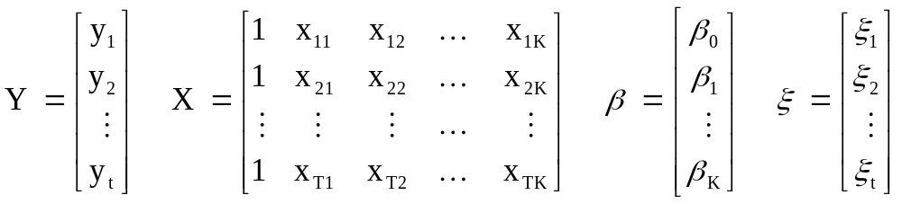

Założenia numeryczne MNK:
- rz (X) = k + 1, czyli rząd macierzy X równa się liczbie parametrów strukturalnych.
- k + 1 < T, czyli liczba szacowanych parametrów musi być mniejsza od liczby obserwacji.

Rząd macierzy – jest to liczba liniowo niezależnych kolumn.

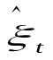 – reszta jest oceną nieznanej rzeczywistej wartości składnika losowego ξ wyznaczoną na podstawie oszacowanego modelu.

Ideą KMNK (Klasyczna Metoda Najmniejszych Kwadratów) jest minimalizacja sumy kwadratów reszty.
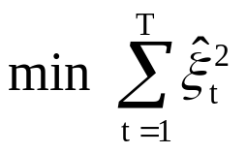

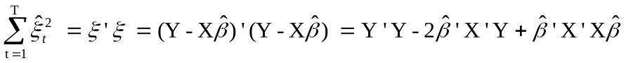

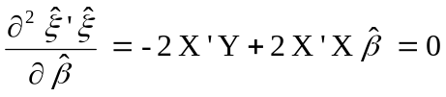

Warunek konieczny istnienia funkcji ekstremum:

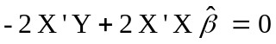

Druga pochodna jest określona nieujemnie:

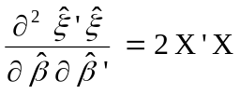

a zatem postać estymatora uzyskanego klasyczną metodą najmniejszych kwadratów jest następująca:

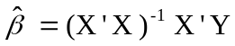

Współliniowość zmiennych a założenia numeryczne.

Jeżeli nie będą spełnione założenia numeryczne wówczas występuje współliniowość zmiennych objaśniających.
Współliniowość zmiennych – polega na tym, że szeregi reprezentujące zmienne objaśniające są nadmiernie skorelowane.

Konsekwencje występowania współliniowości:
- W przypadku współliniowości dokładnej brak możliwości oszacowania parametrów modelu metodą MNK.
r (x) = k + 1
Jeżeli występuje zależność między zmiennymi strukturalnymi to:
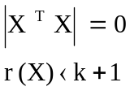
nie możemy zastosować tego wzoru:
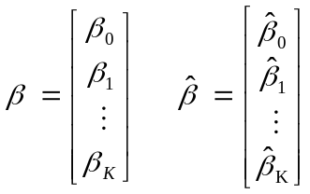

- W przypadku wysokiej korelacji oceny wariancji estymatorów MNK są bardzo duże.
Wyznacznik macierzy zmierza do zera, ale nie może go osiągnąć.
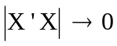
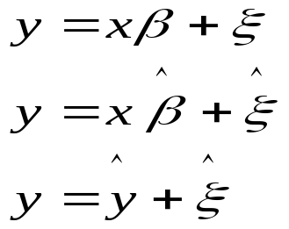

Reszta obliczana jest w sposób następujący:

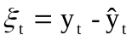 wartość oszacowana

wartość rzeczywista

Własności estymatora MNK.

Estymator jest BLUE (the Best Linear Unbiased Estimator), czyli najlepszy liniowy nieobciążony estymator.

Własności estymatora MNK:
- nieobciążony – obliczona wartość parametrów strukturalnych jest równa ich wartości rzeczywistej;
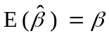
- zgodny – dla dowolnie wybranej grupy (nieskończenie wiele obserwacji) zawsze otrzymamy tę samą wartość parametru β;
- najefektywniejszy – estymator ma najmniejszą wariancję spośród wszystkich możliwych do wyznaczenia estymatorów.

Średnie błędy szacunku parametrów strukturalnych obliczamy na podstawie:
Losowe błędy estymacji mają wariancje i kowariancje, które są elementami macierzy wariancji i kowariancji błędów ocen parametrów strukturalnych, oznaczaną przez:

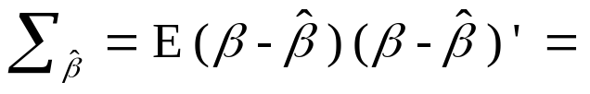

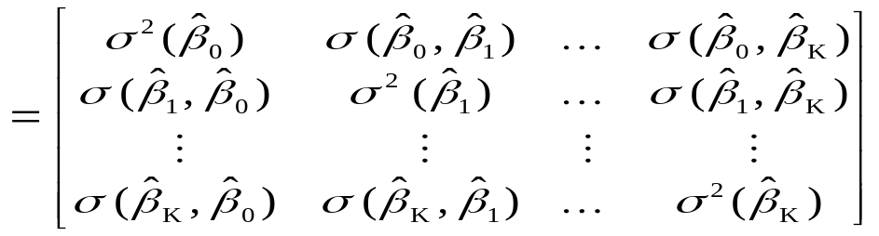

Błędy estymacji parametrów są liniowymi funkcjami składników zakłócających, czyli:

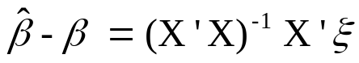

otrzymuje się:

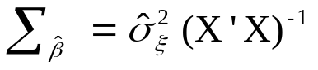

Średnie błędy ocen parametrów oblicza się jako pierwiastki kwadratowe z kolejnych elementów wariancji i kowariancji błędów estymacji parametrów.

Weryfikacja modelu ekonometrycznego.
Polega na sprawdzeniu czy przyjęte założenia dotyczące modelu są spełnione w świetle uzyskanych wyników.

Etapy weryfikacji:
- Weryfikacja jakościowa – dotycząca założeń ekonomicznych, sprawdzamy czy wyznaczone parametry mają sens ekonomiczny.
- Weryfikacja ilościowa – weryfikacja hipotez statystycznych (wariancja w czasie, autokorelacja, rozkład normalny).

Weryfikacja ilościowa obejmuje:
- badanie normalności rozkładu składnika losowego;
- badanie homoskedastyczności rozkładu składnika losowego;
- badanie autokorelacji składnika losowego;
- badanie istotności zmiennych objaśniających;
- analizę syntetycznych miar dopasowania – służą do sprawdzenia czy model dobrze odzwierciedla kształtowanie się zmiennej endogenicznej.

- Wariancja resztowa:

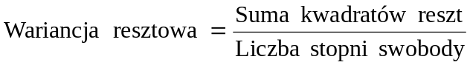

Ocena oszacowania:
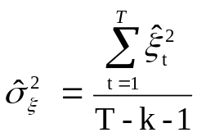

Reszta: 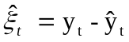

Określa średnie kwadratowe odchylenie wartości teoretycznych od rzeczywistych zmiennych endogenicznych.

- Odchylenie standardowe reszt (średni błąd resztowy):

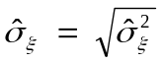

Określa o ile jednostek średnio rzecz biorąc (±) wartości rzeczywiste zmiennej endogenicznej odchylają się od wartości teoretycznych wyznaczonych na podstawie modelu.

- Współczynnik zmienności losowej:

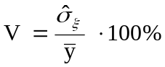

V = (0%, 10%)

Określa procentowy udział średniego błędu resztowego w średniej wartości zmiennej endogenicznej.
Zapis modelu liniowego: 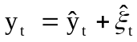
gdzie:
y_{t} – zmienna rzeczywista
ŷ_{t} – zmienna teoretyczna, model
ξ_{t} – reszta

oraz własności:

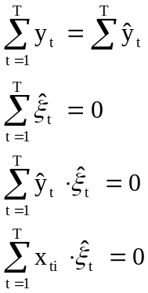

- suma wartości y = suma wartości ŷ
- suma reszt = 0
- iloczyn wartości y i reszt = 0
- dla i = 1, 2, 3, ... , k

Pozwalają na zapis równości:
Zmienność rzeczywista = zmienność teoretyczna + zmienność reszt

Ogólna suma kwadratów :
OSK = WSK + RSK

RSK – resztowa suma kwadratów

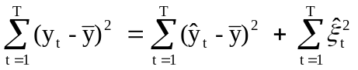

OSK = WSK + RSK

Dzieląc obustronnie przez zmienność rzeczywistą otrzymamy:

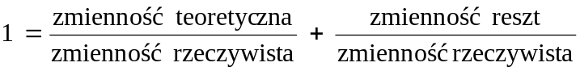

- Współczynnik determinacji:

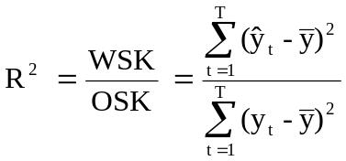

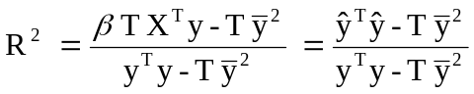

Określa jaka część całkowitej zmienności zmiennej endogenicznej została wyjaśniona przez model empiryczny.
Wadą R² jest to, że można jej wartość sztucznie zawyżać dodając do modelu zmiennych objaśniających i/lub obserwacji.
Interpretacja R² ma sens tylko wtedy, gdy w modelu występuje wyraz wolny. Jeżeli nie występuje to R² może być ujemny.

- Współczynnik zbieżności:

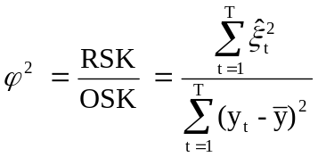

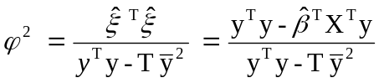

Informuje jaka wartość rzeczywistej zmienności zmiennej endogenicznej nie została wyjaśniona przez model.
Można zauważyć, że: 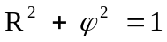
w celu usunięcia wad liczymy:

- Skorygowany współczynnik zbieżności:

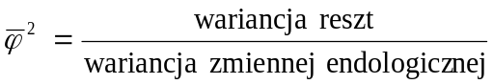

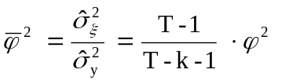

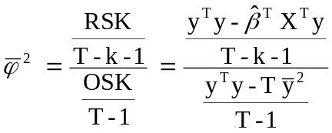

- Skorygowany współczynnik determinacji:

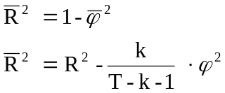

Jeżeli w modelu występują nieistotne zmienne objaśniające oraz zbyt dużo obserwacji wówczas mamy do czynienia ze zjawiskiem pozornego wyjaśnienia, które występuje wtedy, gdy różnica pomiędzy jest duża.
Można zauważyć, że:

- Współczynnik korelacji wielorakiej:

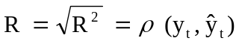

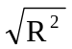- siła związku między wartością rzeczywistą, a oszacowaną.
Współczynnik korelacji wielorakiej jest równy współczynnikowi korelacji liniowej Pearsona.

Indywidualna istotność parametrów strukturalnych.

Niech dany będzie model:

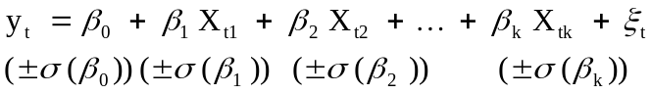

Jeżeli składniki losowe ξ_{t} mają rozkłady normalne to:

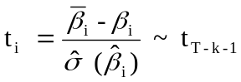

i = 0, 1, ..., k

Z własności rozkładu t – studenta wynika, że:

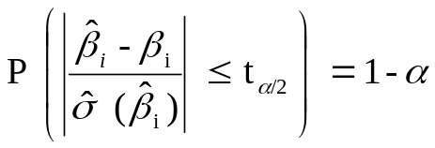

co daje:

Interpretacja:
Z prawdopodobieństwem 1 – α przedział o podanych końcach zawiera nieznaną wartość parametru strukturalnego β_{i}.
Jak widzimy przedział ufności może mieć różną szerokość.
Przedział ufności jest dobry, czyli wąski, ponadto nie zawiera zera.
Szerokość przedziału ufności zmniejsza się jeżeli:
- jest niska wartość wariancji resztowej;
- nie występuje zależność pomiędzy zmiennymi objaśniającymi.

Testy jednostronne:
- Lewostronny:

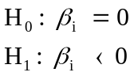

W takim przypadku obszar krytyczny konstruowany jest następująco:
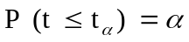

- 1,75 0,00

- Prawostronny:

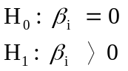

W takim przypadku obszar krytyczny konstruowany jest następujuąco:

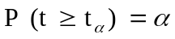
Graficzną prezentacją tak zbudowanego obszaru krytycznego jest obszar położony na prawo od wartości t_{α}:

0,00 1,75

Testowanie indywidualnej istotności parametrów strukturalnych (test t – studenta):
H₀ : β_{i} = 0 parametr strukturalny jest nie istotnie różny od zera, czyli zmienna objaśniająca X_{ti} nie istotnie wpływa na zmienną objaśnianą. Hipoteza niekorzystna.
H₀ : β_{i} ≠ 0 Parametr strukturalny jest istotnie różny od zera, czyli zmienna objaśniajaca X_{ti} Istotnie wpływa na zmienną objaśnianą.

Weryfikacje hipotez:

Statystyka testu ma postać:

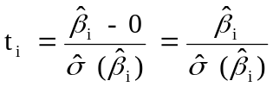

i = 0, 1, ..., k

o rozkładzie t – studenta (T – k – 1) stopniach swobody.

t_{i} ~ t_{T – k – 1}

Reguły podejmowania decyzji:

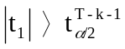 odrzucamy H₀ na rzecz H₁

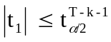 nie ma podstaw do odrzucenia H₀

Wartości krytyczne statystyki t są odczytywane z tablic rozkładu t – studenta dla T – k – 1 stopni swobody i poziomu istotności α.

- t_{α/2} t_{α/2}

3,50 -1,75 0,00 1,75 3,50

odrzucamy przyjmujemy odrzucamy
H₀ H₀ H₀

Badanie łącznej istotności parametrów:

H₀ : β* = 0 gdzie β* = [β₁, β₂, ..., β_{k}]

Parametry strukturalne łącznie są nie istotnie różne od zera, czyli zmienne objaśniające łącznie, nieistotnie wpływają na zmienną objaśnianą.

H₁ : mówi, że nie wszystkie z wymienionych parametrów są równe zeru (korzystne).

Statystyką testu, jest statystyka, która przy założeniu prawdziwości hipotezy zerowej ma rozkład F. Fishera - Sendykora z (k, T – k – 1) stopniami swobody.

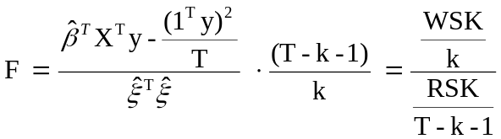

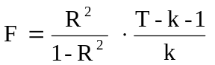

Reguła decyzyjna:

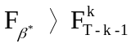 odrzucamy H₀

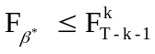 nie ma podstaw do odrzucenia H₀

Weryfikacja składnika losowego modelu.

Autokorelacja (przenoszenie oddziaływania składnia losowego z okresu na okres) składników losowych.

Założenie stochastyczne modelu implikuje brak skorelowania składników losowych w czasie.

Jeżeli nie jest ono spełnione to:

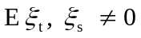 gdzie t ≠ s

Jeśli składniki losowe z dwóch sąsiednich okresów są ze sobą skorelowane, czyli:

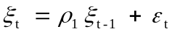 gdzie ε_{t} – błąd czysto losowy

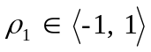

Jeżeli:
ρ₁ = -1 to w modelu występuje autokorelacja ujemna składników losowych I – rzędu; sytuacja niekorzystna;
ρ₁ = 0 to w modelu nie występuje autokorelacja składników losowych; sytuacja korzystna;
ρ₁ = 1 to w modelu występuje autokorelacja dodatnia składników losowych I – rzędu.

Przyczyny wywołujące autokorelację składników losowych w modelu ekonometrycznym są następujące:
- Naturalne – następuje zakłócenie w normalnym przebiegu zjawiska, czyli okres przyjęty za jednostkę obserwacji jest krótszy niż czas działania czynników przypadkowych (tzw. autokorelacja czysta).
- Błędy w budowie modelu powodujące autokorelację:
- dodatnią:
- przyjęcie niewłaściwej postaci analitycznej (np. zamiast potęgowej szacujemy liniową);
- pominięcie jednej lub kilku istotnych zmiennych;
- powolne wygasanie efektów składnika losowego;
- przyjęcie niewłaściwych opóźnień przy zmiennych;
- niesystematyczny rozkład zmiennej losowej.
- ujemną:
- przepełnienie modelu zmiennymi;
- nieuwzględnienie występowania cyklu dwuokresowego.

Sposoby eliminacji autokorelacji:
- rozpoznanie przyczyn autokorelacji oraz zmiana konstrukcji modelu;
- zmiana skali zmiennych ekonomicznych;
- w przypadku autokorelacji dodatniej:
- dołączenie nowej zmiennej objaśniającej;
- wprowadzenie dynamiki do modelu;
- dołączenie zmiennej zerojedynkowej;
- zmiana postaci analitycznej modelu.
- w przypadku autokorelacji ujemnej:
- usunięcie zmiennej (zmiennych) objaśniającej;
- dołączenie zmiennej cyklicznej dwuokresowej.

Skutki skorelowania składników losowych w czasie:
- Wariancja resztowa daje zbyt wysokie wartości wskaźnika dopasowania modelu.
- Elementy macierzy wariancji i kowariancji są niedoszacowane.
- Wnioskowanie na podstawie istotności nie może być interpretowane jako właściwe.

Jeżeli mamy model autoregresji I – rzędu oraz spełnione są założenia:

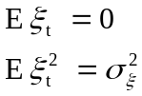

wówczas współczynnik autoregresji I – rzędu jest równy współczynnikowi autokorelacji:

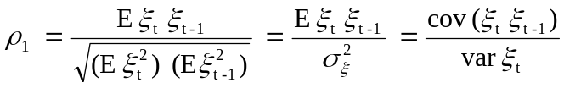

Oceną składnika losowego (ξ_{t}) jest składnik resztowy 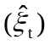.

Gdy składniki losowe podlegają schematowi autoregresyjnemu I – rzędu to ocena parametru ρ powinna być istotna statystycznie. Ocenę tę otrzymujemy ze wzoru:

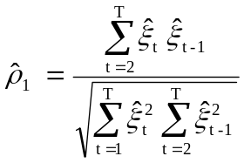

Ocena ta jest nazywana współczynnikiem autokorelacji reszt, który informuje o sile i kierunku skorelowania reszt modelu i jest on przybliżoną miarą współczynnika autokorelacji składników losowych.

Założenia:
- Model jest liniowy.
- W modelu występuje wyraz wolny.
- W modelu nie występuje zmienna endogeniczna opóźniona o jeden okres.

Jeżeli powyższe założenia zostaną spełnione to stosujemy:

Test Durbina – Watsona (DW).

Układ pierwszy testujący występowanie autokorelacji dodatniej:

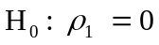 autokorelacja składników losowych I – rzędu nie występuje
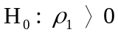 autokorelacja dodatnia

Układ drugi testujący występowanie autokorelacji ujemnej:

autokorelacja składników losowych I – rzędu nie występuje
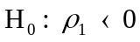 autokorelacja ujemna

Aby zweryfikować powyższe hipotezy oblicza się statystykę Durbina – Watsona:

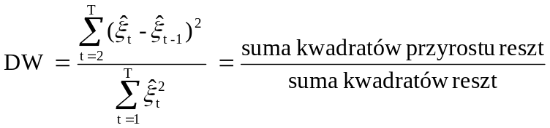

Istnieje pewien przybliżony związek między wartości DW a współczynnikiem autokorelacji reszt I – rzędu:

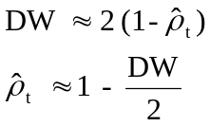

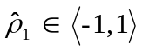

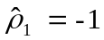 DW = 2 (1 – (-1)) = 4
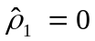 DW = 2 (1 – 0) = 2
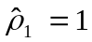 DW = 2 (1 – 1) = 0

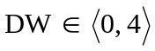

ρ₁ | - 1 | ↑ | 0 | ↑ | 1
DW | 4 | ↓ | 2 | ↑ | 0

Statystyka DW jest w przybliżeniu malejącą funkcją współczynników autokorelacji reszt I – rzędu.
Jeżeli 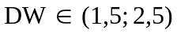 to autokorelacja nie występuje.

Zakładamy, że dla takich wartości testu DW autokorelacja składników losowych I – rzędu nie występuje.
Z tablic DW odczytujemy wartości krytyczne (α, k + 1, T).

d_{L} – wartość dolna
d_{U} – wartość górna

d_{L} < d_{U}

Reguła decyzyjna:
Dla 0 ≤ DW < 2 testujemy występowanie autokorelacji dodatniej:

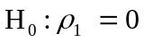
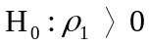

- DW < d_{L}
- d_{L} < DW < d_{U} – obszar martwy testu. Test nie rozstrzyga czy w modelu występuje autokorelacja.
- DW > d_{U} – nie ma podstaw do odrzucenia H₀. W modelu autokorelacja nie występuje.

Jeżeli 2 < DW ≤ 4 (wówczas testujemy występowanie autokorelacji ujemnej) należy obliczyć DW ze wzoru:

DW’ = 4 – DW

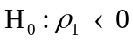

- DW’ < d_{L}
- d_{L} < DW’ < d_{U}
- DW’ > d_{U}

Badanie normalności rozkładu składników losowych.

Test Jarque’a Bera (J – B).

Weryfikujemy następujące hipotezy:

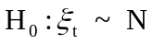 składnik losowy ma rozkład normalny
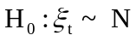 składnik losowy nie ma rozkładu normalnego

Do weryfikacji wykorzystujemy statystykę Jarque’a Bera:

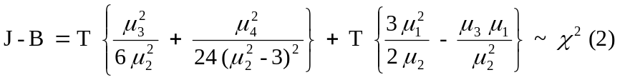

J – B = (0, +∞)
gdzie:

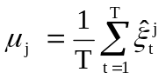 oznacza j – ty moment zwykły w populacji

Obszar krytyczny prawostronny.

Reguła decyzyjna:

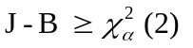 odrzucamy H₀ na rzecz H₁, hipoteza niekorzystna
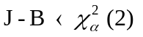 nie ma podstaw do odrzucenia H₀, hipoteza korzystna

Testowanie stałości wariancji składników losowych.

Test White’a.

Testowane są hipotezy zmienności wariancji składników zakłócających modelu:

Homoskedastyczność – stałość wariancji składnika losowego w czasie.
Hederoskedastyczność – brak stałości wariancji składnika losowego w czasie.

X₁ X₂ X_{n} X₁ X₂ X_{n}

Poddajemy weryfikacji następujące hipotezy:

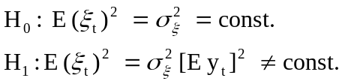

Test White’a jest oparty na dodatkowej regresji kwadratów reszt 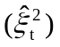:

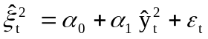

Po oszacowaniu parametrów modelu KMNK weryfikujemy hipotezę, że parametr α₁ = 0 na rzecz hipotezy alternatywnej, że α₁ ≠ 0.

Statystyka testu White’a ma rozkład:
- dla dużych prób (> 30): 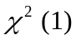;
- dla małych prób (< 30): 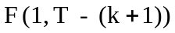.

Obszar krytyczny prawostronny.

Reguła decyzyjna:
- dla dużych prób:

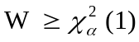 odrzucamy H₀
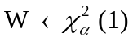 nie ma podstaw do odrzucenia H₀

- dla małych prób:

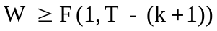 odrzucamy H₀
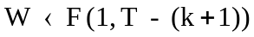 nie ma podstaw do odrzucenia H₀

Heteroskedastyczność rozkładu składnika losowego.

Test Goldfelda – Quandta (F_{GQ}).

Zakładamy, że ciąg reszt modelu może zostać podzielony na dwie części (niekoniecznie równe). Założenie to znajduje odzwierciedlenie w zestawie hipotez testu:

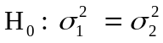 wariancje rozkładów składnika losowego w obu próbach są takie same
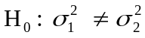 wariancje rozkładów różnią się

Wyznaczamy statystykę w zależności od liczebności podzielonych prób:

Jeżeli RSK₁ > RSK₂:

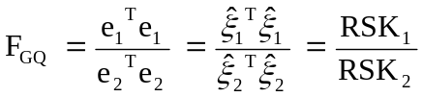

Statystyka:

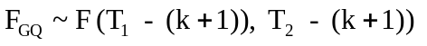

Jeżeli RSK₂ > RSK₁:

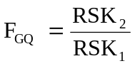

Reguła decyzyjna:

Obszar krytyczny prawostronny.

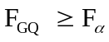 odrzucamy H₀ na rzecz H₁
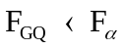 nie ma podstaw do odrzucenia H₀

Programowanie liniowe.
Zagadnienie programowania liniowego to szczególny przypadek zagadnienia programowania matematycznego, w którym wszystkie związki zachodzące między zmiennymi mają charakter liniowy.
Metody programowania liniowego pozwalają na określenie optymalnej alokacji ograniczonych zasobów czynników.

Do podstawowych problemów rozwiązywanych metodami programowania liniowego należą m.in.:
- wybór odpowiedniego asortymentu produkcji;
- problem mieszanek (mieszanka i dieta, np. dwie różne farby – grosza i lepsza);
- zagadnienia transportowe;
- zagadnienia kolejek;
- analiza sieciowa (podczas gotowania możemy skrócić czas poprzez robienie czynności równolegle).

Istnieją dwie metody rozwiązywania zadań programowania liniowego:
- Metoda geometryczna (dwie zmienne decyzyjne).
- Metoda algorytmiczna (posługująca się algebrą liniową).

Ogólna postać liniowego modelu decyzyjnego:
Jeżeli oznaczymy:

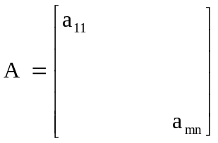 Macierz warunków

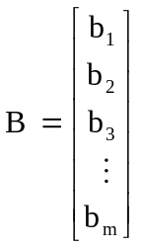 Wektor ograniczeń

m – ile ograniczeń (np. liczba surowca)
n – ile poszczególnych rodzajów zmiennych decyzyjnych (np. dwa rodzaje butów)
A – macierz współczynników technologicznych

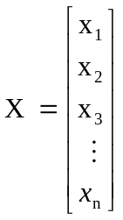 Wektor zmiennych decyzyjnych (ile składników)
To zagadnienie programowania liniowego można zapisać następująco:

Liniowy model decyzyjny:

Postać kanoniczna:

Warunki wewnętrznej zgodności funkcji celu - układ ograniczający funkcję celu w formie nierówności lub równości – nie może być ani więcej ani mniej surowców, np. gwoździ do mebli.

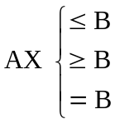

≤ B – optymalna struktura produkcji
≥ B – dieta lub mieszanka
= B

X ≥ 0 - warunki brzegowe nałożone na zmienne decyzyjne (np. nie może być ujemnych ilości butów)
Z (X) = CX - funkcja celu (optimum)

Metoda geometryczna rozwiązywania zagadnienia programowania liniowego:
W modelu występują dwie zmienne decyzyjne:

y₂

x₁

Twierdzenie 1:
Zbiorem wypukłym W c R_{n} nazywamy taki zbiór, w którym odcinek łączący dwa dowolne punkty należy do zbioru W.

zbiór wypukły odcinek nie należy do zbioru,
więc nie jest wypukły

Twierdzenie 2:
Zbiór D rozwiązań dopuszczalnych liniowego modelu decyzyjnego jest zbiorem wypukłym.
Warunki ograniczające tworzą zbiór rozwiązań dopuszczalnych (LMD – liniowy model decyzyjny).

Twierdzenie 3:
Funkcja celu osiąga wartość optymalną w wierzchołku zbioru wypukłego D utworzonego z rozwiązań dopuszczalnych liniowego modelu decyzyjnego.
y₂

l₁

l₂

x₁

Wypukły zbiór rozwiązań dopuszczalnych T₁ i T₂. Zgodnie z Twierdzeniem 3 o wartości optymalnej podejrzane są punkty wierzchołkowe. Rozwiązanie optymalne znajduje się w jednym z tych punktów wierzchołkowych.

l₁ l₂

Nieograniczony zbiór rozwiązań dopuszczalnych jest wypukły. Funkcja minimalizowana będzie miała określone optimum.

l₁ l₂

Nie jest to zbiór rozwiązań dopuszczalnych, lecz zagadnienie sprzeczne, nie da się rozwiązać.

Zbiór rozwiązań dopuszczalnych to punkt wspólny.
Twierdzenie 4:
Jeżeli istnieją co najmniej dwa rozwiązania optymalne, to każda liniowa kombinacja wypukła tych rozwiązań jest także rozwiązaniem optymalnym danego modelu decyzyjnego.

l₁ l₂

Zbiór rozwiązań jest dopuszczalny. Gdy w dwóch punktach otrzymamy taką samą wartość celu (najmniejszą lub największą).

Schemat programowania liniowego:
- Określenie:
- Funkcji celu (maksymalny zysk czy minimalny koszt).
- Warunków wewnętrznej zgodności funkcji celu.
- Warunków brzegowych.
- Wyznaczenie obszaru rozwiązań dopuszczalnych.
- Wyznaczenie rozwiązania optymalnego.

Dualizm.
Zgodnie z zasadą racjonalnego gospodarowania można rozpatrywać alternatywne rozwiązania:
- Maksymalizacja efektów przy określonym poziomie nakładów.
- Minimalizacja kosztów przy określonym poziomie produkcji.

Zasady sprowadzania modelu prymalnego do dualnego:
- W modelu dualnym występują zmienne decyzyjne „U”.
- Zmiennych dualnych jest tyle, ile zasadniczych warunków ograniczających w modelu pierwotnym.
- Ilość warunków ograniczających w modelu dualnym jest równa ilości zmiennych decyzyjnych w modelu prymalnym.
- Znak nierówności jest podporządkowany kryterium optymalizacji.
Jeżeli jeden ze znaków jest równością (=) wówczas zmienna dualna „U”, która mu odpowiada może mieć dowolny znak (może być ujemna).
- Wartościami ograniczeń w modelu dualnym są współczynniki funkcji celu w modelu prymalnym.
- Współczynniki funkcji kryterium modelu dualnego są wartościami ograniczeń w modelu prymalnym.

Zapis modelu:
- prymalnego:
max Z (X) = C ^{T} X
AX ≤ B
X ≥ 0

- dualnego:
min W (U) = B ^{T} U
A ^{T} U ≥ C
U ≥ 0

Twierdzenia:
- Jeżeli model dualny ma rozwiązania to ma je również rozwiązanie pierwotne.
- Jeżeli model dualny ma rozwiązanie optymalne to wartość funkcji celu modelu pierwotnego i dualnego są takie same.
- Jeżeli model pierwotny (dualny) ma nieograniczone optimum to model dualny (pierwotny) ma sprzeczny układ warunków ograniczających.

Jeżeli mamy n – zmiennych decyzyjnych to mówimy o metodzie Simplex.

Metoda Simplex:
Niech dany będzie model decyzyjny (postać strukturalna):
max Z (X) = C ^{T} X
AX ≤ B
X ≥ 0

Metoda Simplex – jest to algebraiczna metoda rozwiązywania zagadnień programowania liniowego. Rozwiązanie optymalne zagadnienia programowania liniowego odpowiada przynajmniej jednemu z wierzchołków zbioru rozwiązań dopuszczalnych.
Metoda polega na iteracyjnym (krokowym) przechodzeniu z wierzchołka do wierzchołka, aż otrzyma się rozwiązanie optymalne (wybiera się ten kierunek, który jest najkrótszy).

Etapy rozwiązywania zagadnienia za pomocą metody Simplex:
- Doprowadzenie postaci kanonicznej modelu:
do postaci standardowej:
S_{i} – zapas (zmienna dodatkowa)
lub zamiana
na
S_{i} – zmienna niedoboru lub nadmiaru (zmienna dodatkowa)

Zmienne „S” w funkcji celu mają współczynniki równe zeru. W wyjaśnionym rozwiązaniu tworzą bazę, dlatego nazywamy je zmiennymi bazowymi. Zmienne bazowe są równe wyrazom wolnym, a zmienne nie bazowe są równe zero. Jeżeli zmienna „S” jest bazowa, to X₁ i X₂ są zmiennymi nie bazowymi.

- Zapis zagadnienia w postaci tablicy, która zawiera wszystkie informacje o danym zadaniu.

Baza | C_{j} | X₁ | X₂ |  | X_{m} | S₁ |  | S_{n} | b₁ | 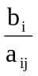
Baza | C_{j} | C₁ | C₂ |  | C_{m} | 0 |  | 0 | b₁
S₁ | 0 | a₁₁ | a₁₂ |  | a_{1m} | 1 |  | 0 | b₁
S₂ | 0 | a₂₁ | a₂₂ |  | a_{2m} | 0 |  | 0 | b₂
S_{n} | 0 | a_{n1} | a_{n2} |  | a_{nm} | 0 |  | 1 | b_{n}
C_{j} - Z_{j} |  |  |  |  |  | 0 |  | 0 | 0
BIG M |  | 0 | 0 |  | 0 | 0 | 0 | 0 | 0

Wartość funkcji celu dla danego rozwiązania bazowego.
Rozwiązanie bazowe to:
X₀ = [0, ..., 0; b₁, ..., b_{m}] X = [X₁, X₂, ..., X_{n}; S₁, S₂, ..., S_{n}]
gdzie:
X₁ = 0, ..., X_{n} = 0; S₁ = b₁, ..., S_{n} = b_{n}
- Określenie czy otrzymane rozwiązanie jest rozwiązaniem optymalnym (iteracja).
- Iteracji dokonuje się tak długo, aż wskaźniki optymalności przyjmą wartości niedodatnie. Natomiast w przypadku minimalizacji wskaźniki te muszą być nieujemne.
Wskaźniki te oblicza się jako:
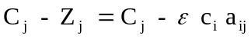
- Wybór elementu rozwiązującego:
- wybór kolumny rozwiązującej – kolumny, która charakteryzuje się największym dodatnim współczynnikiem C_{j} - Z_{j}, czyli:
max (C_{j} - Z_{j} > 0)
- dla ustalonej kolumny szuka się najmniejszego z nieujemnych stosunków:
min 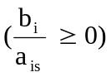
W ten sposób ustala się element rozwiązujący. Do bazy trafia zmienna, w której kolumnie jest element rozwiązujący.

Przechodząc do następnej tablicy dokonuje się przekształceń Jordana:
- elementy w wierszu rozwiązującym dzieli się przez element rozwiązujący;
- elementy w kolumnie rozwiązującej są zamieniane na zera, prócz elementu rozwiązującego;
- pozostałe elementy nie znajdujące się ani w wierszu, ani w kolumnie rozwiązującej oblicza się ze wzoru:
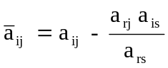 i ≠ r, j ≠ s
r – wiersz rozwiązujący
s – kolumna rozwiązująca

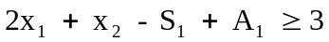
A₁ – zmienna sztuczna A

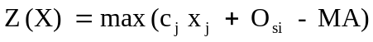
A – zmienna sztuczna
M – współczynnik w funkcji celu, który jest bardzo dużą liczbą dodatnią

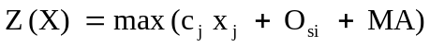

Zmienne „A” nie mają interpretacji ekonomicznej, a więc nie mogą znaleźć się w rozwiązaniu optymalnym.
Każdej zmiennej A_{i} przypisujemy dużą wartość współczynnika kary oznaczonego przez „M”.
W przypadku, gdy zmienna sztuczna znajduje się w rozwiązaniu bazowym, wówczas wartość celu zwiększa (zmniejsza) się o MA.

Model transponowany.
Podstawowe założenia modelu transponowanego:
- liczba odbiorców i dostawców jest ustalona;
- należy dostarczyć jednorodny produkt;
- znana jest podaż każdego dostawcy i popyt każdego odbiorcy na dany produkt w danym okresie;
- ustalone są koszty jednostkowe transportu produktu;
- koszty jednostkowe transportu pomiędzy dostawcami i odbiorcami są proporcjonalne do przewożonego produktu;
- minimalizowane są łączne koszty przewozu ze względu na odległość;
- wyróżnia się następujące typy odległości:
- odległość ekonomiczno – taryfowa;
- odległość komunikacyjna;
- odległość czasowa.
- odległość ekonomiczno – taryfową i komunikacyjną opisują liniowe modele decyzyjne, natomiast odległość czasową – modele sieciowe.

Podstawowe oznaczenie:
Dostawcy – D_{i}, gdzie i = 1, 2, ..., m
Odbiorcy – O_{j}, gdzie j = 1, 2, ..., n

Ilość produktów, które należy dostarczyć (podaż):
a_{i} (i = 1, 2, ..., m)

Zapotrzebowanie (popyt):
b_{j} (j = 1, 2, ..., n)

Macierz przepływów X = (x_{ij}) – zmienne decyzyjne, które informują ile towaru przewozimy od i – tego dostawcy do j – tego odbiorcy.
Macierz odległości C = (c_{ij})
Wektor podaży A = [a_{i}]
Wektor popytu B = [b_{j}]

Tabela transportowa:

 | O₁ | O₂ |  | O_{n} | O₀
D₁ | C₁₁  X₁₁ | C₁₂  X₁₂ |  | C_{1n}  X_{1n} | a₁
D₂ | C₂₁  X₂₁ | C₂₂  X₂₂ |  | C_{2n}  X_{2n} | a₂
D_{m} | C_{m1}  X_{m1} | C_{m2}  X_{m2} |  | C_{mn}  X_{mn} | a_{m}
D₀ | b₁ | b₂ |  | b_{n}

Istota modelu transportowego polega na wyznaczaniu takiej macierzy przypływów masy towarowej od dostawców do odbiorców, aby zminimalizować funkcję kryterium.
W przypadku, gdy łączna podaż równa się łącznemu popytowi dane zagadnienie nazywamy zbilansowanym lub zamkniętym. W przeciwnym wypadku zagadnienie jest niezbilansowane lub otwarte.
W celu rozwiązania zagadnienia transportowego dane zagadnienie musi być zbilansowane. Aby model zbilansować wprowadza się fikcyjnego odbiorcę, jeżeli:

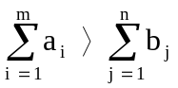

lub fikcyjnego dostawcę, jeżeli:

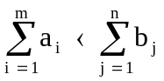

Model matematyczny zagadnienia transportowego przedstawia się następująco:

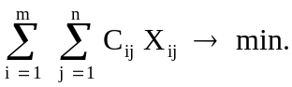

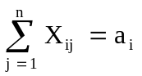 dla i = 1, 2, ..., m
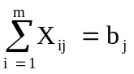 dla j = 1, 2, ..., n

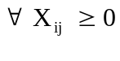
dla każdego i, j

Dwa etapy:
- Wyznaczenie rozwiązania dopuszczalnego.
- Wyznaczenie rozwiązania optymalnego (metoda potencjałów).

Zagadnienie transportowe można rozwiązań metodą Simplex, lecz istnieją inne bardziej efektywne metody.
W celu otrzymania rozwiązania dopuszczalnego można wykorzystać:
- metodę kąta północno – zachodniego;
- metodę minimalnego elementu macierzy;
Jeżeli ... rozwiązanie dopuszczalne za pomocą tej metody rozdysponujemy wszystkie środki wówczas otrzymane rozwiązanie jest optymalne.
- metodę minimalnego elementu wiersza;
- metodę minimalnego elementu kolumny;
- metodę aproksymacji Vogla.

Jeżeli istnieje potrzeba poprawy danego rozwiązania należy posłużyć się iteracyjną metodą potencjałów.

Twierdzenie:
Jeżeli dane są dwa zagadnienia transportowe o tych samych wektorach podaży i popytu oraz odpowiadające im macierze odległości

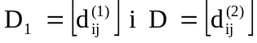 dla i = 1, 2, ..., m j = 1, 2, ..., n

spełniających warunek:

gdzie:
r, u_{i}, v_{j}, u_{i}, v_{j} – dowolne liczby rzeczywiste
i = 1, 2, ..., m; j = 1, 2, ..., n – to rozwiązanie optymalne jednego zagadnienia jest rozwiązaniem optymalnym drugiego zagadnienia.

Metoda potencjałów.

Składa się z następujących elementów:
- wyznacza się wyjściowe rozwiązanie bazowe (dopuszczalne);
- sprawdza się czy uzyskane rozwiązanie jest rozwiązaniem optymalnym, jeśli tak to procedura kończy się, jeżeli nie to przechodzi do kolejnego etapu;
- ustala się trasę centralną i poprawia poprzednie rozwiązanie, a następnie wraca do etapu drugiego.

Trasa centralna służy do generowania nowego rozwiązania. Trasa centralna <k, l> tworzy wraz z elementami zbioru B cykl C_{kl}, czyli drogę zamkniętą, która:
- ma parzystą liczbę tras;
- dokładnie dwa elementy w każdym wierszu i kolumnie, przez który przechodzi.

Trasy, które tworzą cykl C_{kl} oznacza się na przemian znakami „+” i „-”. Trasa ze znakiem „+” zwiększa przewozy, a ze znakiem „-” zmniejsza. Następnie wśród tras zmniejszających przewozy wybiera się tę, która jest minimalna.

Kryterium optymalności.
Otrzymane rozwiązanie jest rozwiązaniem optymalnym, jeżeli wartości wszystkich wskaźników optymalności są ujemne. Jeżeli choć jeden ze wskaźników optymalności jest ujemny to istnieje możliwość poprawy uzyskanego rozwiązania.
Kryterium wejścia.
W macierzy wskaźników optymalności szuka się najmniejszego elementu, a następnie odpowiadającą mu zmienną wprowadza się do bazy.

Kryterium wyjścia.
Bazę opuszcza ta zmienna, dla której trasa zmniejszająca koszty jest najmniejsza.

Nowe rozwiązanie otrzymuje się zwiększając współrzędne dotychczasowego rozwiązania na trasach dodatnich o znalezioną minimalną wartość oraz zmniejszając składowe dla węzłów ujemnych części tras.

